Weltneuheit in der Vakuumspanntechnik
Schwarze mikroporöse Spannplatten
für reflexionsfreies Messen

Als weltweit erster Anbieter bringt die Witte Barskamp KG nicht reflektierende mikroporöse Vakuumspannplatten aus schwarzem METAPOR-Werkstoff auf den Markt.

Die neuen schwarzen Plattenvarianten wurden gezielt für den Einsatz in Messanwendungen entwickelt, in denen optische Reflexionen bislang häufig ein Problem darstellen. Etwa beim Prüfen transparenter RFID-Folien, von Wafern oder bei der Qualitätsprüfung von Folien.

Mikroporöse METAPOR Vakuum-Spannplatten von Witte ermöglichen ein absolut „ebenes“ Spannen beziehungsweise Halten des Prüfteils. Dünne Materialen werden auf ihnen nicht durch Saugbohrungen, Saugnuten etc. angezogen, wodurch die Gefahr einer Deformierung gebannt ist. Vor allem in Automatisierungsprozessen punkten zudem das geringe Gewicht und die Präzision der mikroporösen Platten.

Die Druckverteilung im speziellen METAPOR-Gefüge ermöglicht gleichmäßige Tragkräfte, auch bei nur teilweiser Abdeckung der Oberfläche. Dadurch lassen sich auch unterschiedlich große Werkstücke auf derselben Platte fixieren. Ebenso kann die poröse Oberfläche in voneinander getrennt schaltbare Bereiche eingeteilt und diese individuell mit Vakuum beaufschlagt werden. Die Platten können, jeweils versehen mit einer entsprechenden Regelung, bis zu 100 Grad Celsius aufgeheizt sowie auch gekühlt werden.

Die neuen schwarzen, reflexionsfreien Plattenvarianten von Witte sind ab sofort verfügbar und in allen individuell gewünschten Geometrien erhältlich.

Juli 2019
Witte Barskamp KG
1969 als Produktionspartner für hochpräzise Bauteile der Luft- und Raumfahrtindustrie gegründet, ist die Witte Barskamp KG heute einer der international tonangebenden Entwickler und Hersteller modularer Spann-, Positionier- und Messeinrichtungen sowie Zuführsysteme. Mit dem Baukastenspannsystem ALUFIX und den vielfältig einsetzbaren Vakuum-Spannsystemen gilt Witte als globaler Marktführer.

Nahezu alle bedeutenden Unternehmen der Automotive- sowie Luft- und Raumfahrt-Industrie setzen auf die Produkte und Anwendungslösungen von Witte. Hinzu kommt ein breites Einsatzspektrum unter anderem in der Mess- und Medizintechnik sowie in allen Branchen, in denen dimensionelle Qualitätsüberwachung, Wirtschaftlichkeit und Präzision entscheidende Rollen spielen.

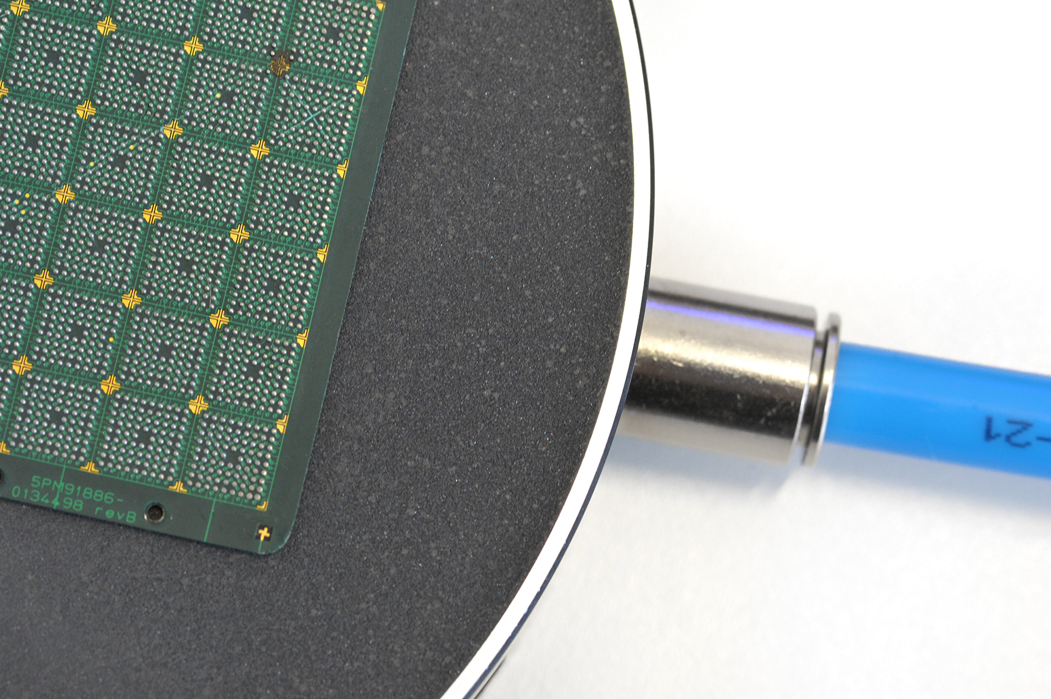
Als weltweit erster Anbieter bringt die Witte Barskamp KG nicht reflektierende mikroporöse Vakuumspannplatten aus schwarzem METAPOR-Werkstoff auf den Markt. Die neuen schwarzen Plattenvarianten wurden gezielt für den Einsatz in Messanwendungen entwickelt, in denen optische Reflexionen bislang häufig ein Problem darstellen
Fotos: Witte
